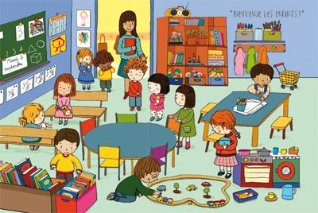

mangentn

classe

sont

la

Les

.

la

à

**Je fais des phrases**

**Je fais des phrases**

dans

.

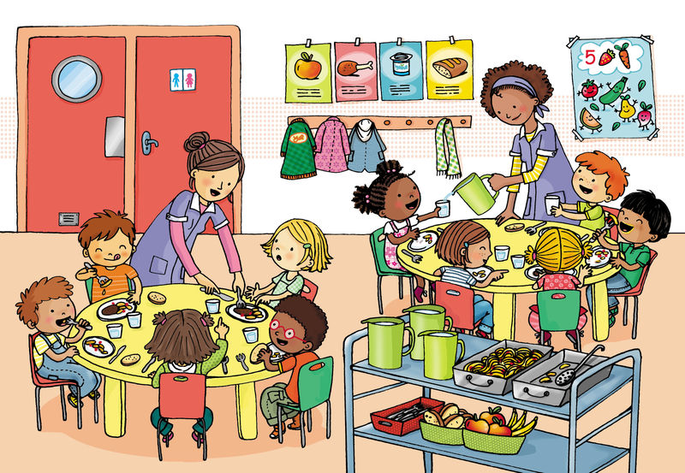

cantine

Ils

enfants

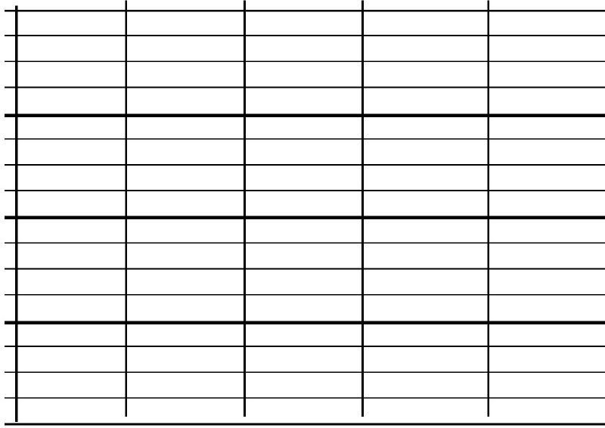



**Je fais des phrases**

**Je fais des phrases**

à

L’

vont

la

Ils

dans

. 

jouent

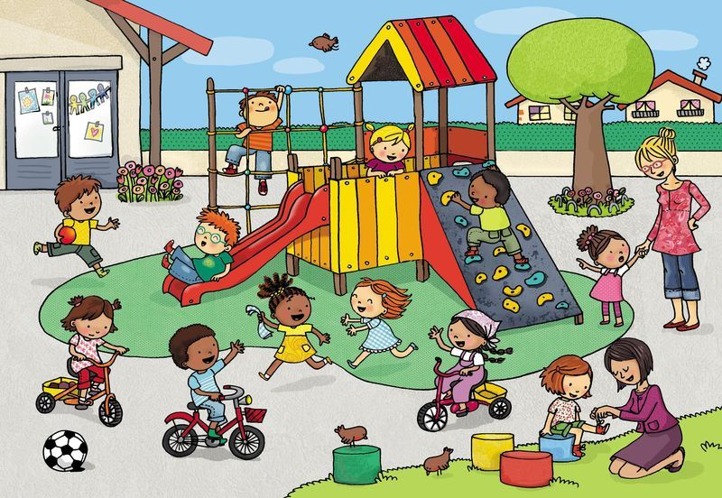

cour

. 

en

bus

Ils

école

